ОПИСАНИЕ ФУНКЦИОНАЛЬНЫХ ХАРАКТЕРИСТИК
  - СИСТЕМА ОМНИЧАТ РТК

  - 2023 г.

Содержание
Список используемых определений и сокращений 3
1. Общие сведения 4
2. Функциональные характеристики 4
3. Принципы функционирования системы 4
3.1. Структура и функционирование системы 5
3.2. Интеграционное взаимодействие 6

Список используемых определений и сокращений
Сокращение / Определение | Полное наименование
ОЧ | Система Омничат РТК, предназначенная для обслуживания клиентов в режиме чата с агентом компании в мобильном приложении, с помощью Виджета на сайте и/или мессенджеров
Канал | Приложение, в которое пишет клиент для получения ответа на свой вопрос
Клиент | Пользователь, осуществляющий взаимодействие со стороны виджета, мобильного приложения, мессенджера или социальной сети
Поступившее обращение | Обращение, которое было распределено на оператора после создания обращения в системе либо в результате перевода
Веб-чат | Средство обмена сообщениями по компьютерной сети в режиме реального времени, а также программное обеспечение, позволяющее организовывать такое общение
Виджет | Приложение, расположенное на сайте, где реализована возможность отправки и получения сообщений и файлов, а также возможность оценки по завершению чата
Мессенджеры / Социальная сеть | Viber / ВКонтакте
Мобильное приложение | Мобильное приложение, где реализована возможность отправки и получения сообщений и файлов, а также возможность оценки по завершению чата
Оператор | Пользователь, осуществляющий взаимодействие с клиентом со стороны АРМ
Скилл-группа, группа | Сущность, в которую поступают обращения клиентов в зависимости от подключенных к ней каналов, МРФ и регионов
Чат-бот | Программа, которая создана для имитации поведения человека при общении с клиентом
АРМ | Автоматизированное рабочее место
ПО | Программное обеспечение
УЗ | Учётная запись
SQL | Structured Query Language (язык структурированных запросов) — язык программирования, предназначенный для управления данными в СУБД
БД | База данных
CSV-файл | Текстовый формат, предназначенный для представления табличных данных
JDBC | (англ. Java DataBase Connectivity — соединение с базами данных на Java) — платформенно независимый промышленный стандарт взаимодействия Java-приложений с различными СУБД

Общие сведения
Омничат РТК представляет собой омниканальную систему для поддержки клиентов компаний любого размера и профиля деятельности. Омничат РТК предназначен для обслуживания клиентов в режиме чата с агентом компании в мобильном приложении, с помощью Виджета на сайте и/или мессенджеров.

Функциональные характеристики
1. Обработка входящих обращений через разные каналы:
- Текстовый виджет на веб-сайте;
- Чат в мобильном приложении;
- Через адаптеры к социальным сетям;
- Через адаптеры к мессенджерам.
2. Формирование данных для аналитики и построение отчетности:
- Статистика в режиме реального времени;
- Фильтрация статистики и списка обращений;
- Формирование графиков на временных участках;
- Выгрузка отчетов и обращений в таблицы;
- Выгрузка данных во внешние BI-системы;
- Выгрузка данных в реальном времени в системы планирования и аналитики.
3. Вспомогательные функции:
- Скоринг (распределение) обращений по каналам, скилл-группам, операторам;
- Управление нагрузкой на операторов;
- Управление доступом к системе;
- Управление ролевой моделью и разграничение видимости данных;
- Возможность передачи обращения другому оператору, группе;
- Настраиваемые экстренные уведомления для каналов;
- Избранные шаблоны для ответов;
- Оценка качества обслуживания.

Принципы функционирования системы
В ОЧ реализованы три уровня взаимодействия:
- Уровень web-представлений, Frontend;
- Уровень серверов приложений, Backend;
- Уровень формирования и хранения данных СУБД PostgreSQL.
Общая схема взаимодействия компонентов ОЧ представлена на Рисунке 1.
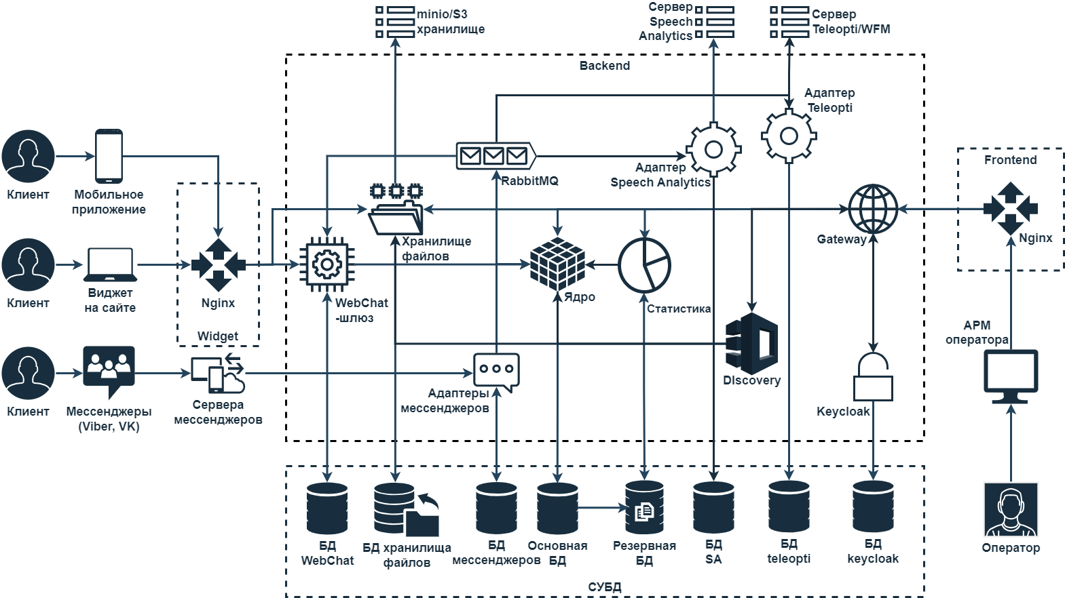
Рисунок 1. Общая схема взаимодействия компонентов ОЧ

Структура и функционирование системы
Омничат РТК включает в себя следующие модули (компоненты), предназначенные для решения соответствующих комплексов задач. Выделяются следующие функциональные модули (Рисунок 1):
- core – ядро, обрабатывающее все приходящее, в том числе распределяет обращения:
  - api
  - arm
  - statistics
  - dao
  - mail
  - system
  - util
  - websocket
- WebChat – Канал веб-чата, второй по важности компонент, приводит всю поступающую информацию в внутрисистемный формат и передает ядру
- Статистика - Агрегатор статистической информации, генератор отчетов и графиков
- Nginx – обрабатывает статические данные, также используется для проксирования трафика на другие сервисы
- FileStorage – компонент, отвечающий за хранение и обработку передаваемых файлов
- RabbitMQ – брокер сообщений, используется для обработки входящих сообщений и постановки их в очереди
- PHP-FPM – пакет отвечающий за обработку скриптов и авторизацию
- Адаптеры соц.сетей и мессенджеров – отвечают за взаимодействие с API внешних соц.сетей и мессенджеров, переводят все сообщения во внутренний формат и обратно
- Web-widget – окно чата, которые клиенты используют на web-сайтах
- SDKчата мобильного приложения

Интеграционное взаимодействие
Системами-источниками для автоматической загрузки данных являются внешние информационные системы: BI-система, WFM-системы Teleopti и Речевая аналитика, Чат-бот.
Интеграции в системе построены следующим образом:
- Интеграция с BI-системой осуществляется с помощью прямого подключения к реплике БД Омничат РТК;
- Интеграция с WFM системами осуществляется через выгрузку CSV-файлов на удаленное файловое хранилище по протоколу FTP;
- Интеграция с Чат-ботом происходит по специально реализованному для этого протоколу.

